Утверждено расписание государственной итоговой аттестации для 9-х классов

Школьникам на заметку.

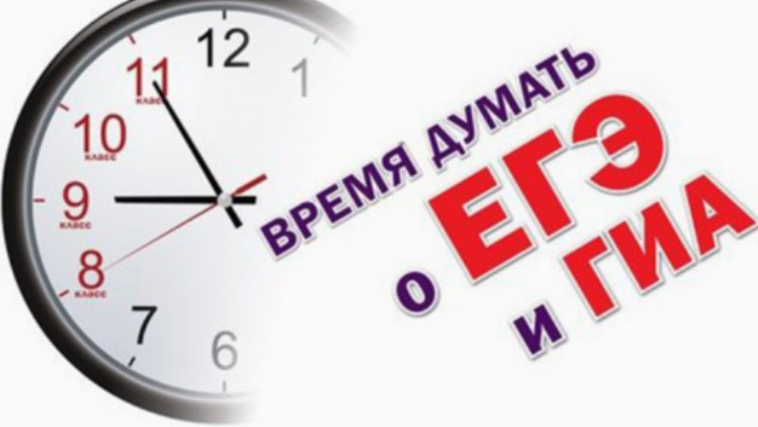

Приказом Минобрнауки России утверждено единое расписание экзаменов для учащихся 9 классов в 2016 году. Определены следующие дни основного периода:
26 мая (четверг) - обществознание, химия, информатика и информационно-коммуникационные технологии (ИКТ), литература;
28 мая (суббота) - иностранные языки (английский, французский, немецкий, испанский);
31 мая (вторник) - математика;
3 июня (пятница) - русский язык;
7 июня (вторник) - иностранные языки (английский, французский, немецкий, испанский);
9 июня (четверг) - география, история, биология, физика.

Для обучающихся, не имеющих возможности по уважительным причинам, подтвержденным документально, пройти ГИА в установленные сроки, определены даты досрочной сдачи экзаменов:
20 апреля (среда) - русский язык;
22 апреля (пятница) - география, история, биология, физика;
25 апреля (понедельник) - математика;
27 апреля (среда) - иностранные языки (английский, французский, немецкий, испанский);
28 апреля (четверг) - обществознание, химия, информатика и информационно-коммуникационные технологии (ИКТ), литература.

Повторные экзамены для них проводятся:
4 мая (среда) - обществознание, химия, информатика и информационно-коммуникационные технологии (ИКТ), литература, география, история, биология, физика, иностранные языки (английский, французский, немецкий, испанский);
5 мая (четверг) - русский язык, математика;
6 мая (пятница) - по всем учебным предметам.

Установлены также даты повторной сдачи экзаменов и определены дополнительные сроки их проведения:
15 июня (среда) - обществознание, химия, информатика и информационно-коммуникационные технологии (ИКТ), литература, география, история, биология, физика, иностранные языки (английский, французский, немецкий, испанский);
17 июня (пятница) - русский язык, математика;
21 июня (вторник) - по всем учебным предметам;
1 июля (пятница) - математика;
2 июля (суббота) - иностранные языки (английский, французский, немецкий, испанский);
4 июля (понедельник) - география, история, биология, физика;
6 июля (среда) - русский язык;
8 июля (пятница) - обществознание, химия, информатика и информационно-коммуникационные технологии (ИКТ), литература;
12 июля (вторник) - русский язык, математика;
13 июля (среда) - обществознание, химия, информатика и информационно-коммуникационные технологии (ИКТ), литература, география, история, биология, физика, иностранные языки (английский, французский, немецкий, испанский).

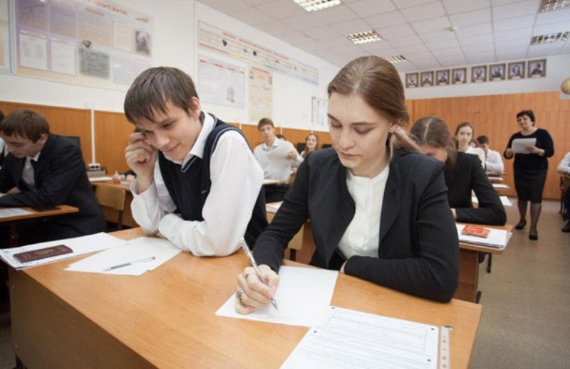

Обучающимся, не прошедшим ГИА или получившим на ГИА неудовлетворительные результаты более чем по одному обязательному учебному предмету, либо получившим повторно неудовлетворительный результат по одному из этих предметов на ГИА в дополнительные сроки, предоставляется право пройти ГИА по соответствующим учебным предметам в сентябре в следующие дни:
5 сентября (понедельник) - математика;
7 сентября (среда) - география, история, биология, физика;
9 сентября (пятница) - иностранные языки (английский, французский, немецкий, испанский);
12 сентября (понедельник) - русский язык;
14 сентября (среда) - обществознание, химия, информатика и информационно-коммуникационные технологии (ИКТ), литература.
Дополнительные сроки:
15 сентября (четверг) - русский язык, математика;
16 сентября (пятница) - обществознание, химия, информатика и информационно-коммуникационные технологии (ИКТ), литература, география, история, биология, физика, иностранные языки (английский, французский, немецкий, испанский).

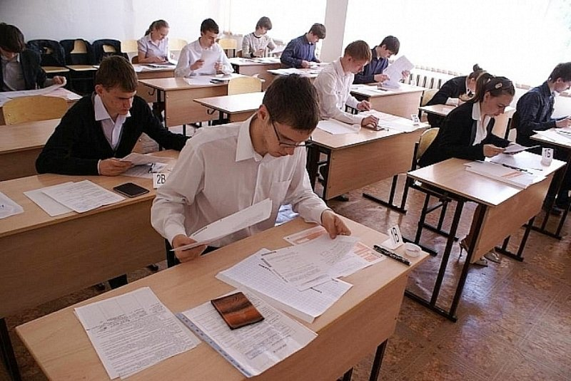

Экзамены начинаются в 10 часов по местному времени. По сравнению с прошлым годом изменена продолжительность экзаменов по отдельным предметам. По математике и русскому языку она составляет 3 часа 55 минут, по обществознанию - 3 часа 30 минут; по биологии, литературе - 3 часа; по истории, химии, физике, географии, иностранным языкам (английский, французский, немецкий, испанский), информатике и информационно-коммуникационным технологиям (ИКТ) - 2 часа 30 минут.

Расширен перечень средств обучения, которыми разрешено пользоваться на экзамене по русскому языку — это не только орфографические, но и толковые словари. По математике могут использоваться — линейка, справочные материалы, содержащие основные формулы курса математики образовательной программы основного общего образования.
Выпускникам 9 класса, прошедшим государственную итоговую аттестацию, выдается документ государственного образца о соответствующем уровне образования.

Учащиеся 9 класса, не допущенные к итоговой аттестации, а так же не прошедшие повторную аттестацию, по усмотрению родителей (законных представителей) оставляются на повторное обучение или выбирают иной образовательный маршрут.
С более полной и подробной информацией можно познакомиться на официальном сайте Департамента образования Воронежской области.

